  

**Nell’ambito del Programma Regionale FESR LAZIO 2021-2027, Avviso pubblico “Riposizionamento competitivo RSI”– Ambito 1 “Scienze della Vita” la Regione Lazio ha ammesso al finanziamento il seguente progetto di ricerca per cui l’IFT è ODR partner:**

**TITOLO:** Piattaforma 3D automatizzata per la CRescita in biorEAttori di Tessuti biOlogici ingegneRizzati.

**Acronimo:** 3D CREATOR

**DATA INIZIO E FINE DEL PROGETTO:**21/11/2023-21/05/2025

**Finanziamento totale:** 1.278.733,08 €

**Beneficiario**: CELLEX s.r.l

**Responsabile scientifico**: Dr. Falvo D’Urso Labate

**Beneficiario Mandante**: Istituto di Farmacologia Traslazionale-CNR

**Responsabile scientifico**: Dr. Mario Ledda

**Finanziamento IFT:** 248.561,48 €

**ABSTRACT:**

L'idea è quella di sviluppare una nuova piattaforma di crescita cellulare 3D in grado di mimare la struttura e le condizioni fisiologiche e patologiche di tessuti “soft e hard”, ricreando un microambiente il più vicino possibile al tessuto nativo, attraverso un approccio bioingegneristico basato sulla combinazione di bioreattori e scaffold biomimetici, biocompatibili e bioriassorbibili in un micro ambiente altamente controllato. Questo approccio integrato mira a sviluppare un sistema innovativo di coltura cellulare dinamica 3D automatizzata che potrà essere utilizzato con una duplice finalità: (i) condurre studi preclinici in grado di fornire informazioni sulla risposta dei tessuti a diversi tipi di stimoli, come alternativa affidabile ai modelli animali, per sviluppare nuovi approcci terapeutici; (ii) ottenere scaffold biomimetici impiantabili per applicazioni di ingegneria dei tessuti, anche attraverso la loro funzionalizzazione con filler (come ad esempio stronzio e beta tricalcio fosfato), aventi proprietà antibatteriche e pro-rigenerative.

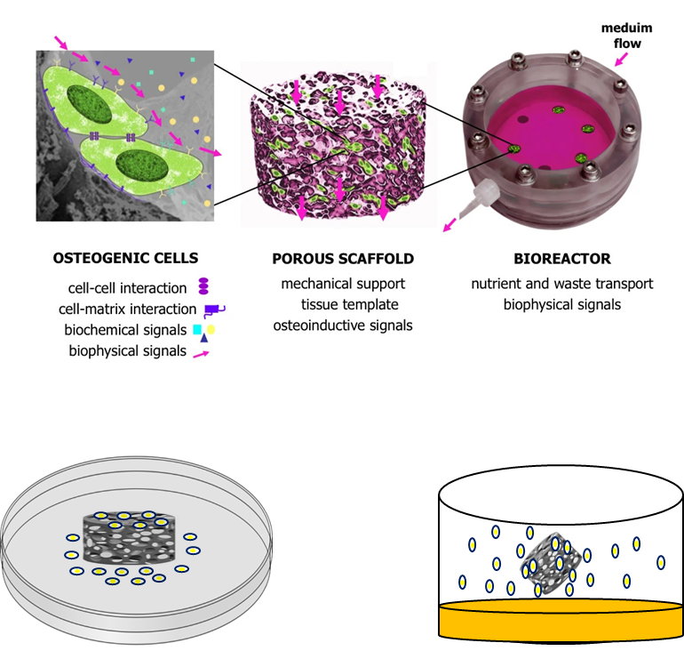

**OBIETTIVI:**

La proposta risponde al tema strategico emergente “human wellbeing” of Horizon-Europe 2021-2027, e intende fornire un contributo rilevante per l’introduzione di innovazioni tecnologiche nel campo delle malattie degenerative e dell'invecchiamento. La richiesta di tessuti impiantabili nel mondo, infatti, è in costante aumento a causa dell’invecchiamento della popolazione, dell’aumento di malattie croniche e dell'aumento delle lesioni causate da traumi. Per questo il progetto si colloca come iniziativa volta allo sviluppo di nuove strategie per la medicina di precisione a sostegno del trattamento delle patologie degenerative più efficace e personalizzato, fornendo una valida alternativa ai trattamenti tradizionali.

**METODOLOGIE e TECNICHE DI INDAGINE:**

Le linee cellulari osteoblastiche e muscolari (SAOS2, U2OS, C2C12) e cellule staminali mesenchimali umane saranno coltivate per tempi e condizioni differenti all'interno del bioreattore insieme o integrati agli scaffold ottimizzati.

La biocompatibilità, la vitalità, la crescita cellulare e il metabolismo saranno esaminati mediante analisi del ciclo cellulare, saggio di incorporazione di BrdU, test WST1 (un saggio colorimetrico basato sull'ossidazione di sali di tetrazolio solubili in acqua) e analisi del rilascio di fattori pro-infiammatori e pro-rigenerativi mediante saggi ELISA.

La morfologia cellulare, l'adesione e l'organizzazione del citoscheletro saranno studiate mediante microscopia elettronica a scansione, analisi al microscopio confocale, al microscopio a forza atomica e spettroscopia raman. Il differenziamento cellulare sarà valutato mediante analisi qPCR dell'espressione di marcatori osteogenici e muscolari (osteopontina, fosfatasi alcalina, RUNX2 e osteocalcina, MYOD, Miogenina, Pax7). La bioattività degli scaffold sarà esaminata mediante l'analisi della loro capacità di assorbire e/o rilasciare proteine e composti chimici mediante spettrometria e saggi ELISA.